Grillen am 10. Mai 2018 in Freital
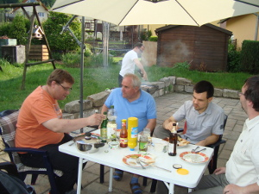
Nur ein Tag verging und schon waren wir wieder in Freital. Zum heutigen Männertag haben wir uns im Garten eines Mitstreiters getroffen.
Das Wetter war entgegen einigen Meldungen und manchen Gegenden im Westen des Landes sehr schön. Bis auf einen kurzen Schauer am Nachmittag hatten wir super schönes Sommerwetter. Wir genossen den Tag und konnten so auch mal in Ruhe über alles Mögliche quatschen, was bei den (meist arbeitsreichen) RepairCafé-Veranstaltungen oft zu kurz kommt.
Die Kehlen wurden gut geölt und der Grill blieb nicht kalt. Ein wunderschöner Nachmittag und Abend.

